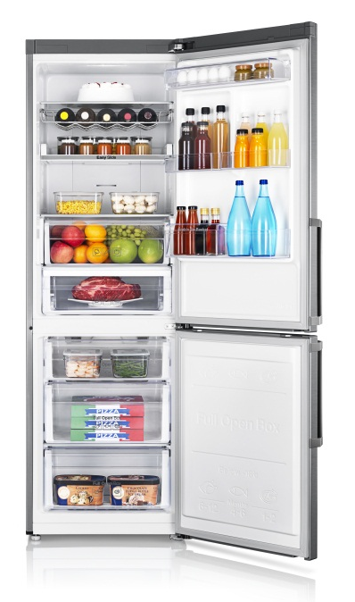
Pressemelding 4. februar 2013

Innsiden er i fokus:
Smart innredning i nytt kombiskap
Samsungs nye kombiskap er bevis på at det er det indre som teller.
Nå lanserer Samsung en ny serie kombiskap som utnytter plassen på innsiden til det fulle. En av nyhetene er kjøledelens utdragbare hylle som gjør det enkelt å legge inn og ta ut råvarer på et ergonomisk og praktisk vis. En smart funksjon som også gjør at det er lettere å utnytte lagringspotensialet lenger inn i kjøleskapet. Samtlige bokser i både kjøleskap og fryser kan dras helt ut slik at du enkelt får lagt inn matvarene dine.
Med den såkalte Grab’n Go-boksen som kan løftes ut av kjøleskapet kan man enkelt ta med seg flere matvarer på en gang. På innsiden av døren er det god plass til oppbevaring av flasker i ulike størrelser, praktisk når du har middager med mange gjester. I tillegg er det et innebygd rustfritt vinstativ.
Smart teknologi fra Samsung
Modellserien er utrustet med automatisk defrosting og en digital inverterkompressor. Det gir et stillegående kjøleskap som bruker mindre energi, samtidig som temperaturen holdes på et optimalt nivå. Når du åpner døren eller setter inn et varmt serveringsfat justeres temperaturen i skapet av seg selv. Hver hylle og boks har egne luftventiler, som gir en presis temperatur og rask gjenoppretting av rett temperatur etter at du har lukket døren. Toppmodellene har også en spesiell boks i kjøledelen som man kan stille inn på en viss temperatur, uavhengig av resten av kjøleskapet. Perfekt for opptining av kjøtt, oppbevaring av grønnsaker eller rask nedkjøling av drikke til fest.
Fakta RB29/31 og RT22: den nye serien kombinerte kjøleskap og fryser fra Samsung omfatter totalt 18 modeller. De ulike modellene har energiklasse A+++ till A+, som gir et årsforbruk på mellom 172 og 280 kilowattimer. Mål 178/185x59,5 centimeter (frysedel nederst). Mål 154,5x55,5 centimeter (frysedel nederst). LED-belysning for lavt energiforbruk, klart lys og mer rom. De nye modellene lanseres i butikk i løpet av februar og mars 2013 til anbefalt utsalgspris fra 3 500 til 10 500 kroner.
Pressekontakt:
Er du interessert i pressemateriell og testprodukter fra Samsung?
Kontakt Hanne Kjærnes, PR-operatørene, hk@pr-o.no, 99 74 12 63 / 47 62 02 00
Samsung Electronics Co Ltd, Korea, er en global leder innen hjemmeelektronikk og dens komponenter. Gjennom kontinuerlig innovasjon og nye trender utvikler vi SMART-TV, smarte telefoner, PC, skrivere, kameraer, kjøkken- og hvitevarer, medisinsk utstyr, halvledere og LED-løsninger. Vi er 227 000 medarbeidere i 75 land med en årlig omsetning på 143 milliarder dollar. Vårt mål er å åpne nye muligheter for mennesker over alt. For mer informasjon, besøk www.samsung.no.

